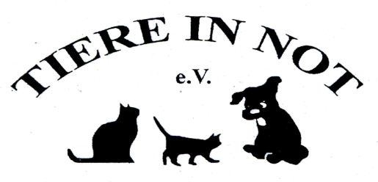

Übernahme einer Patenschaft

__________________________________________________________________________
Name, Vorname

__________________________________________________________________________
Anschrift

__________________________________________________________________________
E-Mailadresse

Ich möchte eine Patenschaft für folgende(s) Tier(e) übernehmen: ______________________

Ich beteilige mich an Futter, Tierarzt und Unterbringung mit einem

 monatlichen  jährlichen Betrag von………….Euro (mindestens 5 Euro)

 Ich bezahle per Überweisung  ich erteile ein Lastschriftmandat

Die Patenschaft endet automatisch bei Vermittlung und Ableben des Tieres.

_______________________ ______________________
Ort, Datum Unterschrift

SEPA-Lastschriftsmandat
Gläubiger-Identifikationsnummer: DE73TIN00001988998 Mandatsreferenz: (wird mitgeteilt)
Ich ermächtige den Verein Tiere in Not e.V. Osterholz-Scharmbeck, Zahlungen von meinem Konto mittels Lastschrift einzuziehen. Zugleich weise ich mein Kreditinstitut an, die vom Verein Tiere in Not e.V. Osterholz-Scharmbeck auf mein Konto gezogenen Lastschriften einzulösen.
Hinweis: Ich kann innerhalb von acht Wochen, beginnend mit dem Belastungsdatum, die Erstattung des belasteten Betrages verlangen. Es gelten dabei die mit meinem Kreditinstitut vereinbarten Bedingungen.

Kontoinhaber: _____________________________________________________________

Name des Geldinstituts:______________________________________________________

IBAN_____________________________________________________________________

________________ _____________________________
Ort, Datum Unterschrift

Tiere in Not e.V.
Garlstedter Kirchweg 38
27711 Osterholz-Scharmbeck
Tel.: 04791 9315472
Info@verein-tiere-in-not-ohz.de
www.verein-tiere-in-not-ohz.de

Konto Sparkasse Rotenburg Osterholz
IBAN DE32 2415 1235 0000 2915 18 BIC BRLADE21ROB

Amtsgericht Walsrode VR 160442 · Finanzamt OHZ Steuernr. 36/274/00749

